Лабораторная работа № 8

Модель конкуренции двух фирм

Тарусов Артём Сергеевич

Содержание

# Цель работы

Целью данной работы является построение модели конкуренции двух фирм.

# Задание

1. Построить графики изменения оборотных средств фирмы 1 и фирмы 2 для случая, когда конкурентная борьба ведётся только рыночными методами.
2. Построить графики изменения оборотных средств фирмы 1 и фирмы 2 для случая, когда, помимо экономического фактора влияния, используются еще и социально-психологические факторы.

# Теоретическое введение

Для построения модели конкуренции хотя бы двух фирм необходимо рассмотреть модель одной фирмы. Вначале рассмотрим модель фирмы, производящей продукт долговременного пользования, когда цена его определяется балансом спроса и предложения. Примем, что этот продукт занимает определенную нишу рынка и конкуренты в ней отсутствуют. Обозначим:

N – число потребителей производимого продукта.

S – доходы потребителей данного продукта. Считаем, что доходы всех потребителей одинаковы. Это предположение справедливо, если речь идет об одной рыночной нише, т.е. производимый продукт ориентирован на определенный слой населения.

M – оборотные средства предприятия

τ – длительность производственного цикла

p – рыночная цена товара

p̃ – себестоимость продукта, то есть переменные издержки на производство единицы продукции.

δ – доля оборотных средств, идущая на покрытие переменных издержек.

κ – постоянные издержки, которые не зависят от количества выпускаемой продукции.

И построим дифференциальное уравнение:

$\frac{dM}{dy}=M\frac{δ}{τ}\left(\frac{p_{cr}}{\tilde{p}}−1\right)−M^{2}{\left(\frac{δ}{τ\tilde{p}}\right)}^{2}\frac{p_{cr}}{Nq}−k$

Подробнее см. в [1]

# Выполнение лабораторной работы

1. Опишем начальные значения согласно варианту 8 и инициализируем необходимые коэффициенты на языке Julia (fig. 1).

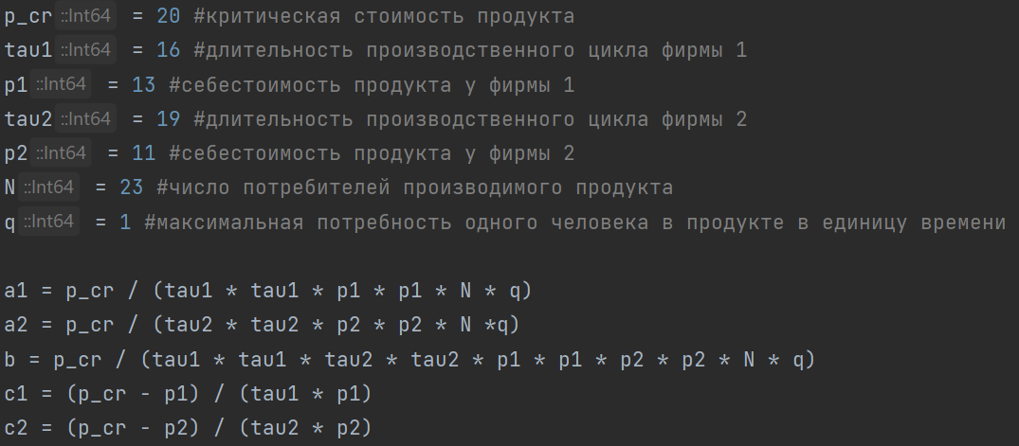

Рис. 1: Начальные значения на языке Julia

1. Опишем соответсвующую систему дифференциальных уравнений для первого случая, когда конкурентная борьба ведётся только рыночными методами. (fig. 2).

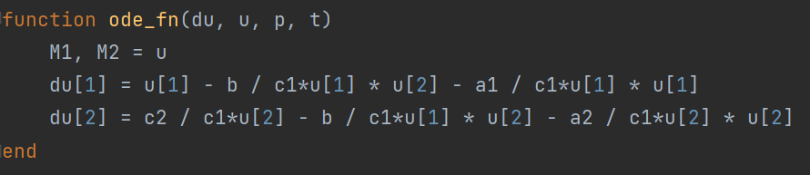

Рис. 2: Система дифференциальных уравнений для первого случая на языке Julia

1. Получим решение системы дифференциальных уравнений (fig. 3).

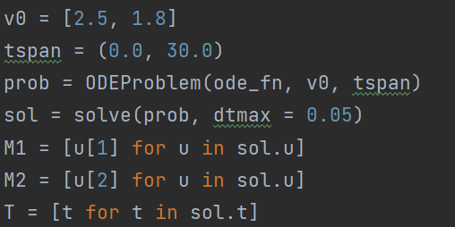

Рис. 3: Решение системы дифференциальных уравнений для первого случая на языке Julia

1. Построим графики изменения оборотных средств для двух фирм (fig. 4 - fig. 5).

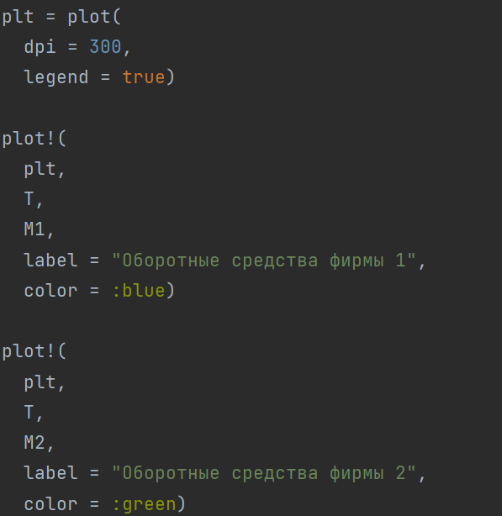

Рис. 4: Построение графиков изменения оборотных средств для двух фирм на языке Julia

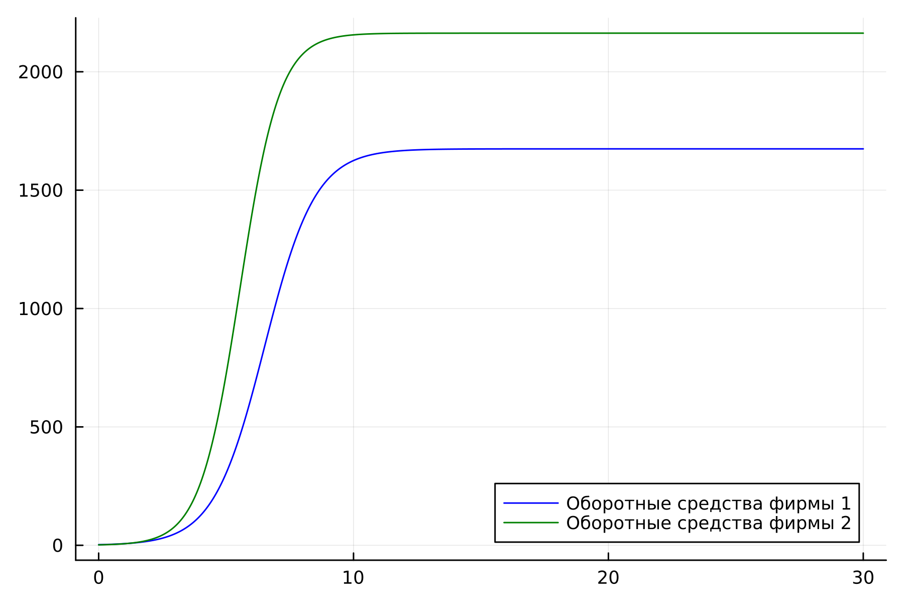

Рис. 5: Графики изменения оборотных средств для двух фирм, построенные на Julia, для случая, когда конкурентная борьба ведётся только рыночными методами

1. Изменим систему дифференциальных уравнений для второго случая, когда, помимо экономического фактора влияния, используются еще и социально-психологические факторы (fig. 6).

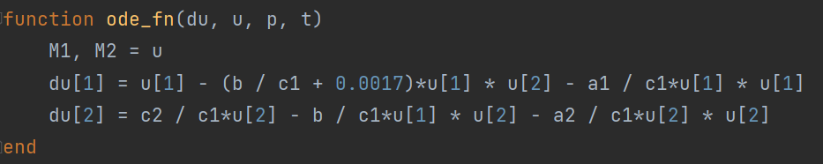

Рис. 6: Система дифференциальных уравнений для второго случая на языке Julia

1. По аналогии с предыдущим построением получим получим графики для второго случая (fig. 7).

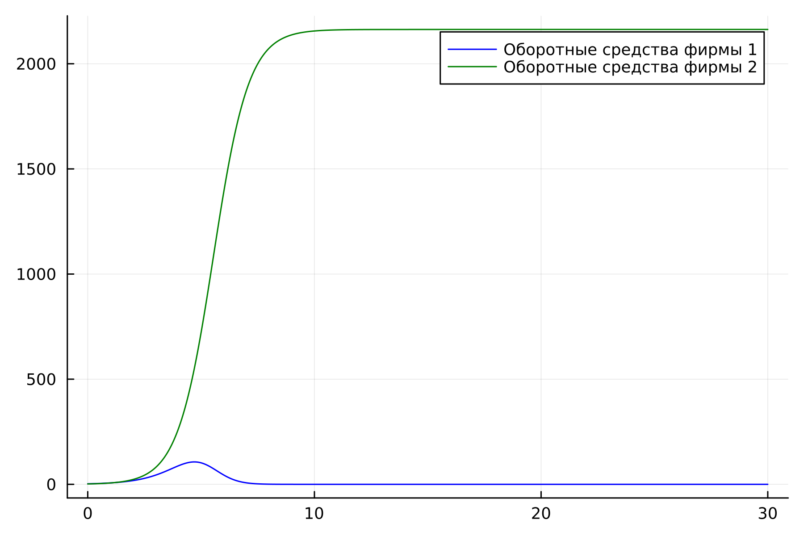

Рис. 7: Графики изменения оборотных средств для двух фирм, построенные на Julia, для случая, когда, помимо экономического фактора влияния, используются еще и социально-психологические факторы

1. Построим модель для первого случая на языке OpenModelica (fig. 8).

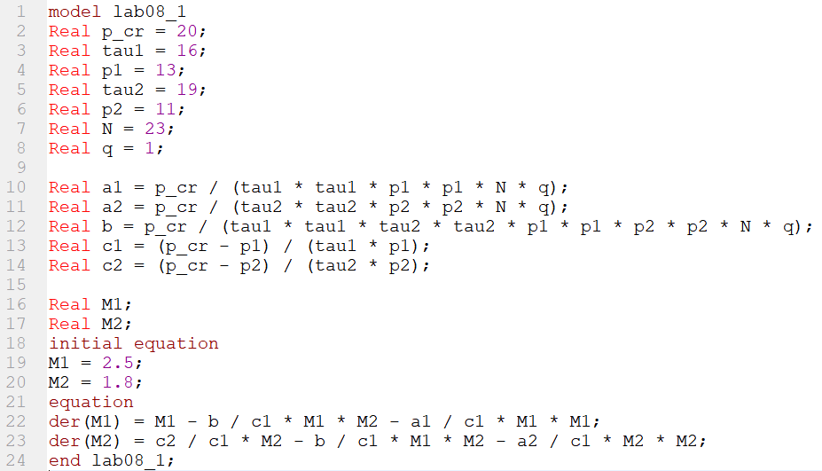

Рис. 8: Построение модели для первого случая на языке OpenModelica

1. Построим графики изменения оборотных средств для двух фирм (fig. 9).

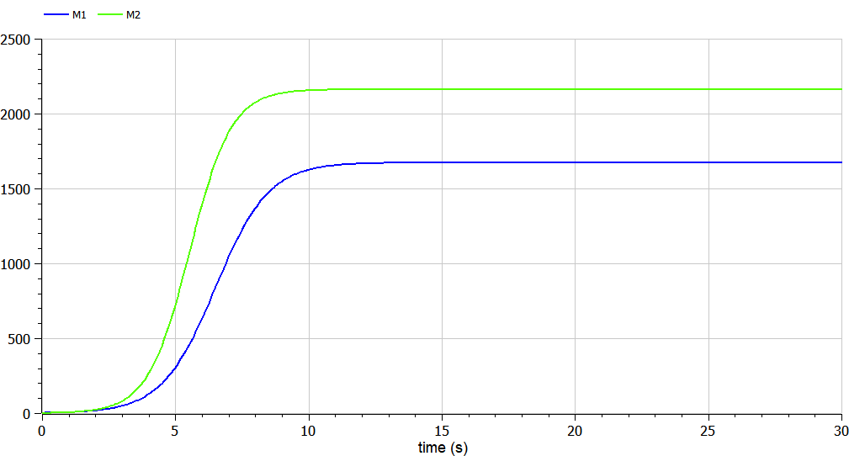

Рис. 9: Графики изменения оборотных средств для двух фирм, построенные на OpenModelica, для случая, когда конкурентная борьба ведётся только рыночными методами

1. Для второго случая, когда, помимо экономического фактора влияния, используются еще и социально-психологические факторы, изменим систему дифференциальных уравнений (fig. 10).

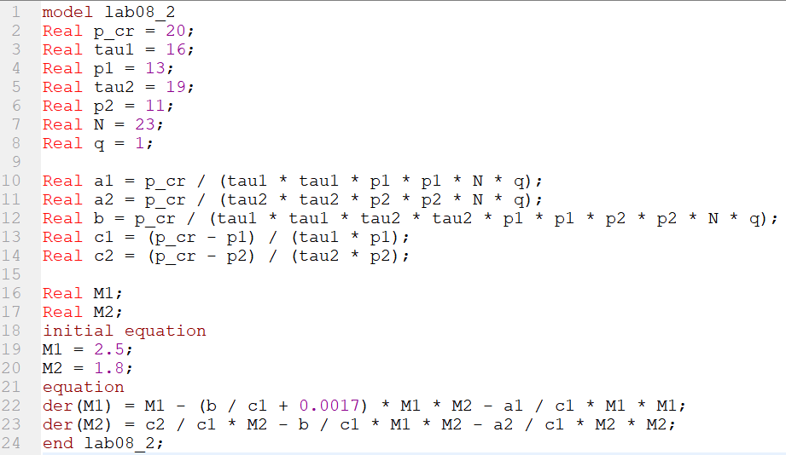

Рис. 10: Построение модели для второго случая на языке OpenModelica

1. Построим графики для второго случая (fig. 11).

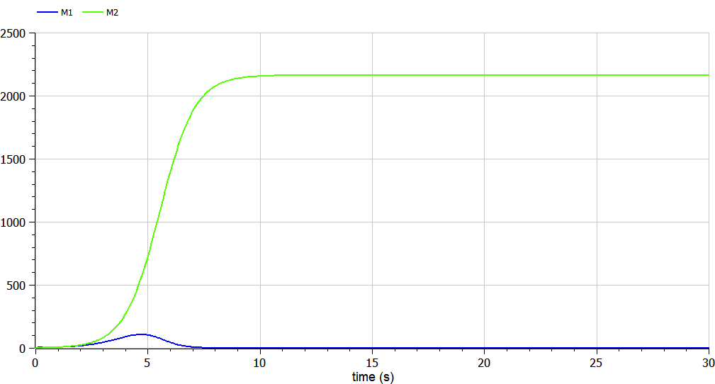

Рис. 11: Графики изменения оборотных средств для двух фирм, построенные на OpenModelica, для случая, когда, помимо экономического фактора влияния, используются еще и социально-психологические факторы

# Выводы

В итоге проделанной работы на языках Julia и OpenModelica мы построили графики изменения оборотных средств для двух фирм для случаев, когда конкурентная борьба ведётся только рыночными методами и когда, помимо экономического фактора влияния, используются еще и социально-психологические факторы. Построение модели конкуренции двух фирм на языке OpenModelica занимает значительно меньше строк, чем аналогичное построение на Julia.

# Список литературы

[1] Руководство к лабораторной работе: https://esystem.rudn.ru/pluginfile.php/1971672/mod_resource/content/2/%D0%9B%D0%B0%D0%B1%D0%BE%D1%80%D0%B0%D1%82%D0%BE%D1%80%D0%BD%D0%B0%D1%8F%20%D1%80%D0%B0%D0%B1%D0%BE%D1%82%D0%B0%20%E2%84%96%207.pdf